# 



**HỆ THỐNG QUẢN LÝ THƯ VIỆN**

**TÀI LIỆU**

|  |  |
| --- | --- |
| **Authors** | **Group 6** |
| **<Member name>** |
| **Date** | **16/08/2020** |
| **Instructor** | **<Faculty name>** |

Hanoi 16/08/2020

**Index**

**1.** **Problem Definition 3**

1.1. Problem Abstraction 3

1.2. The Current System 3

1.3. The Proposed System 3

1.3.1. Boundaries of the System 3

1.3.2. Hardware and Software Requirements 3

**2.** **Customer Requirements Specification 3**

2.1. Users of the System 3

2.2. System functions 3

**3.** **System Designs 3**

3.1. Entity Relationship Diagram 3

3.2. Database Design 3

3.3. Sitemap 3

3.4. System fucntions design 4

**4.** **Task sheet 4**

**5.** **Validation Checklists 4**

# Giới thiệu

## Định nghĩ về Hệ Thống Quản Lý Thư Viện

Dự án hệ thống quản lý thư viện được xây dựng nhằm số hóa cách thức quản lý và hỗ trợ nhận viên thư viện. Hệ thống cho phép người dùng nắm bắt được số lượng sách mà thư viện có, số thành viên, số nhân viên và cấp bậc của các nhân viên đó.

Bên cạnh đó, người dùng có thể ghi lại các thông tin mượn sách để có thể theo dõi được tình trạng từng quyển sách trong thư viện.

## Hệ thống được đề xuất

Một hệ thống mới cho phép:

* Xem, thêm, sửa xóa thông tin về những cuốn sách có trong thư viện (Tên, Tác giả, Nhà xuất bản)
* Xem, thêm, sửa, xóa thông tin của nhân viên thư viện
* Xem, thêm, sửa, xóa thông tin thành viên mượn sách của thư viện
* Xem, ghi lại thông tin mượn và trả sách của thành viên thư viện
* Thông báo quá hạn mượn sách cho thành viên qua email

## Boundaries of the System

Hệ thống được sử dụng hoàn toàn bởi nhân viên thư viện nhằm phục vụ mục đích quản lý thư viện.

## Yêu cầu phần mềm

JavaFX

JDK 8

Apache Derby database

# System Designs

## Entity Relationship Diagram

<Vẽ mô hình quan hệ thực thể. Nên sử dụng 1 chương trình vẽ chuyên nghiệp ví dụ Visio 2010>

## Database Design

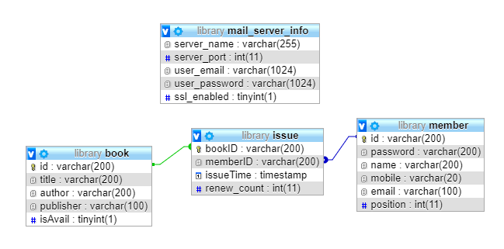

**Bảng ‘book’**

|  |  |  |  |
| --- | --- | --- | --- |
| **Column** | **Data type** | **Constraint** | **Description** |
| ` id ` | varchar(200) | NOT NULL  PRIMARY KEY | ID của sách |
| ` title ` | varchar(200) | NOT NULL | Tên sách |
| ` author ` | varchar(200) | NOT NULL | Tên tác giả |
| `publisher` | varchar(100) | NOT NULL | Tên nhà xuất bản |
| isAvail | boolean default true | DEFAULT TRUE | Sách có sẵn hay không |

**Bảng ‘member’**

|  |  |  |  |
| --- | --- | --- | --- |
| **Column** | **Data type** | **Constraint** | **Description** |
| ` id ` | varchar(200) | NOT NULL  PRIMARY KEY | ID của nhân viên/thành viên |
| ` password` | varchar(200) |  | Mật khẩu của nhân viên |
| ` name` | varchar(200) | NOT NULL | Tên của nhân viên/thành viên |
| ` mobile` | varchar(20) | NOT NULL | Số điện thoại của nhân viên/thành viên |
| ` email` | varchar(100) | NOT NULL | Địa chỉ email của nhân viên/thành viên |
| ` position ` | int | NOT NULL | Vai trò của nhân viên/thành viên |

**Bảng ‘issue’**

|  |  |  |  |
| --- | --- | --- | --- |
| **Column** | **Data type** | **Constraint** | **Description** |
| ` bookID` | varchar(200) | NOT NULL  PRIMARY KEY  FOREIGN KEY | ID của sách mà thành viên mượn |
| ` memberID` | varchar(200) | NOT NULL  FOREIGN KEY | ID của thành viên mượn sách |
| ` issueTime ` | timestamp | default CURRENT_TIMESTAMP | Mốc thời gian thành viên mượn sách |
| ` renew_count ` | INT | NOT NULL | Số lần mượn lại |

**Bảng ‘MAIL_SERVER_INFO’**

|  |  |  |  |
| --- | --- | --- | --- |
| **Column** | **Data type** | **Constraint** | **Description** |
| ` server_name` | varchar(255) |  | Tên của server mail |
| ` server_port` | INT |  | Cổng server |
| ` user_email` | varchar(1024) |  | Địa chỉ email gửi |
| ` user_password` | varchar(1024) |  | Mật khẩu của email gửi |
| ` ssl_enabled` | boolean |  | SSL được bật hay không |

## Sitemap

<Thiết kế sơ bộ giao diện tổng quát: trang chủ, liên kết với các trang trong ra sao?>

## Thiết kế hệ thống

### Màn hình đăng nhập

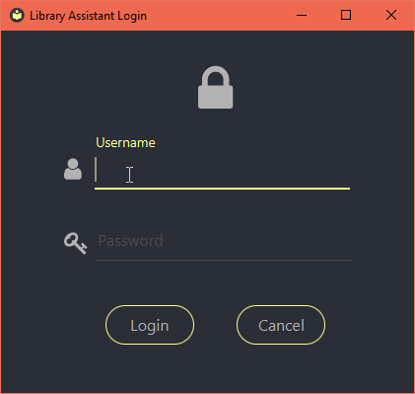

* + - 1. **Điều kiện tiên quyết**

Tài khoản phải được Admin tạo trước rồi.

* + - 1. **Các thành phần trên màn hình**

|  |  |  |  |
| --- | --- | --- | --- |
| **Thành phần** | **Định dạng** | **Trường bắt buộc** | **Mô tả** |
| Username | Text | Có | ID của nhân viên |
| Password | Password | Có | Password tài khoản của nhân viên |
| Nút Login | Nút |  | Ấn để đăng nhập nếu username và password đúng |
| Nút Cancel | Nút |  | Ấn để thoát chương trình |

* + - 1. **Luồng thực hiện**

### Thanh menu

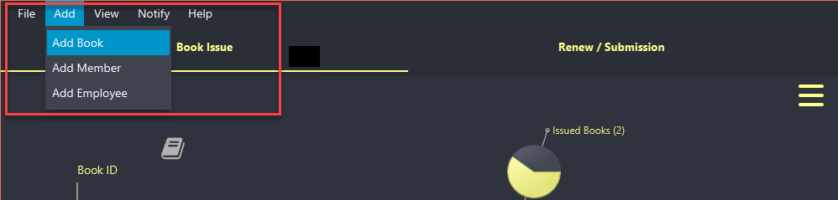

* + - 1. **Điều kiện tiên quyết**

Tài khoản đã đăng nhập thành công

* + - 1. **Các thành phần trên màn hình**

|  |  |  |
| --- | --- | --- |
| **Thành phần** | **Thành phần con** | **Mô tả** |
| “File” menu | Settings | Ấn để hiển thị Settings |
| Exit | Ấn để tắt chương trình |
| “Add” menu | Add book | Ấn để mở form thêm sách |
| Add member | Ấn để mở form thêm thành viên |
| Add employee | Ấn để mở form thêm nhân viên  Chỉ có Admin mới có thể thêm nhân viên |
| “View” menu | Book list | Ấn để xem danh sách sách có trong thư viện |
| Member list | Ấn để xem danh sách thành viên |
| Issued book list | Ấn để xem danh sách lượt mượn |
| Full screen | Ấn để phóng to chương trình ra toàn màn hình |
| “Notify” menu | Overdue notification | Ấn để gửi thông báo quá hạn mượn sách |
| “Help” menu | About | Ấn để xem thông tin nhóm dự án |

### Màn hình thêm sách

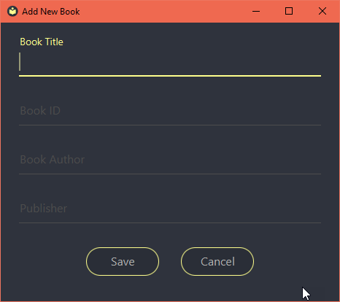

* + - 1. **Điều kiện tiên quyết**

Nhân viên đã đăng nhập thành công

* + - 1. **Các thành phần trên màn hình**

|  |  |  |  |
| --- | --- | --- | --- |
| **Thành phần** | **Định dạng** | **Trường bắt buộc** | **Mô tả** |
| Book title | Text | Có | Tên sách |
| Book ID | Text | Có | ID định danh của sách |
| Author | Text | Có | Tên tác giả |
| Publisher | Text | Có | Tên nhà xuất bản |
| Nút Save | Nút |  | Ấn để lưu sách |
| Nút Cancel | Nút |  | Ấn để thoát màn hình |

* + - 1. **Luồng thực hiện**

### Màn hình danh sách sách

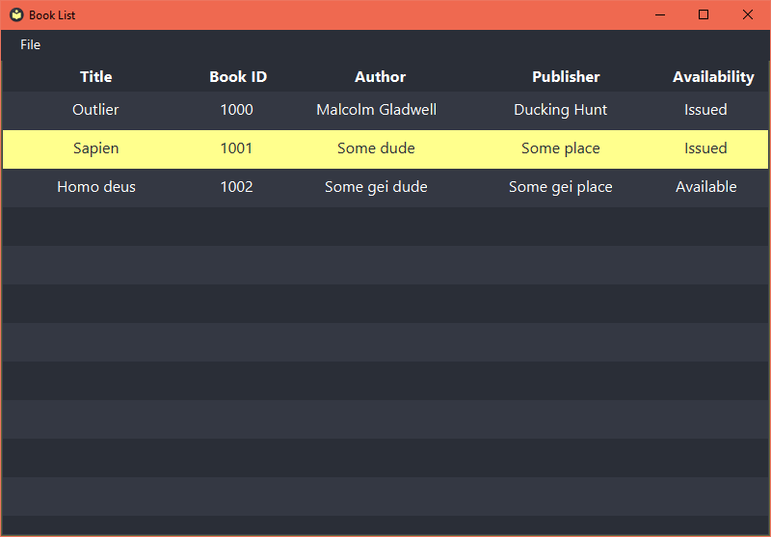

* + - 1. **Điều kiện tiên quyết**

Nhân viên đã đăng nhập thành công

* + - 1. **Các thành phần trên màn hình**

|  |  |  |
| --- | --- | --- |
| **Thành phần** | **Thành phần con** | **Mô tả** |
| Title |  | Tên sách |
| Book ID |  | ID định danh của sách |
| Author |  | Tên tác giả |
| Publisher |  | Tên nhà xuất bản |
| Availability |  | Tình trạng của sách |
| Context menu  (Khi ấn chuột phải vào một quyển sách) | Refresh | Ấn để tải lại danh sách |
| Edit | Ấn để sửa thông tin sách |
| Delete | Ấn để xóa sách |

### Màn hình sửa thông tin sách

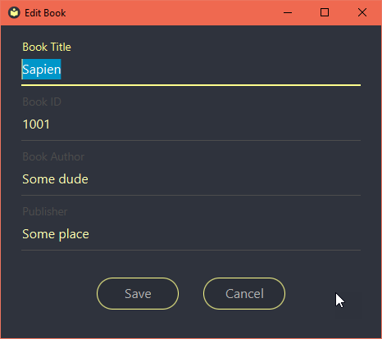

* + - 1. **Điều kiện tiên quyết**

Sách đã tồn tại được thêm từ trước bởi nhân viên

* + - 1. **Các thành phần trên màn hình**

|  |  |  |  |
| --- | --- | --- | --- |
| **Thành phần** | **Định dạng** | **Trường bắt buộc** | **Mô tả** |
| Book title | Text | Có | Tên sách  Có thể sửa |
| Book ID | Text | Có | ID định danh của sách  Không thể sửa |
| Author | Text | Có | Tên tác giả  Có thể sửa |
| Publisher | Text | Có | Tên nhà xuất bản  Có thể sửa |
| Nút Save | Nút |  | Ấn để lưu sách |
| Nút Cancel | Nút |  | Ấn để thoát màn hình |

# Task sheet

<Liệt kê các công việc cần thực hiện trong đó chỉ rõ sự phân công trách nhiệm và thời gian bắt đầu, hoàn thành. Nên kẻ bảng (tham khảo cuốn Project Guide đã được phát)>

# Validation Checklists

<Tham khảo Project Guide>